ỦY BAN NHÂN DÂN QUẬN CẦU GIẤY
TRƯỜNG THCS DỊCH VỌNG HẬU

GIỚI THIỆU SÁCH THÁNG 11

Chủ đề "Chào mừng ngày nhà giáo Việt Nam 20/11"

- Bộ sách Thầy cô giáo hạnh phúc sẽ thay đổi thế giới

Kính thưa quý thầy cô giáo!
Các bạn học sinh thân mến!
Chúng ta chào đời trong gia đình với hai tiếng “mẹ cha”, lớn hơn một chút ta gắn bó ở trường với hai tiếng “cô thầy”. Trường học là gia đình thứ hai và thầy cô là những người mang sứ mệnh “trồng người”. Ngày 20/11, ngày tri ân các nhà giáo Việt Nam. Em xin gửi lời chúc tốt đẹp nhất tới các thầy cô giáo. Kính chúc thầy cô luôn mạnh khỏe, hạnh phúc và gặt hái nhiều thành tựu trong sự nghiệp trồng người.
Hôm nay thư viện trường THCS Dịch Vọng Hậu xin giới thiệu tới thầy cô giáo và các bạn học sinh bộ sách: Thầy cô giáo hạnh phúc sẽ thay đổi thế giới.
Bộ sách là một sự trao truyền – từ Thiền sư Thích Nhất Hạnh và tác giả Katherine Weare trao tặng vào giai đoạn chín muồi của một nhân cách vĩ đại, sẽ thấy rằng nó là kết tinh tình thương sâu sắc của Thiền sư đối với những người trẻ và sự mong mỏi không ngừng về một nền giáo dục bồi dưỡng tài và đức cho các thế hệ mai sau.
Cái khó nhất của nghề giáo không phải là trao truyền kiến thức mà là dạy học sinh làm người, nên người. Một người thầy giỏi sẽ thể hiện qua từng lời nói, hành động nhỏ nhất để từ đó học sinh nhìn vào, cảm nhận được cái hay cái đẹp để noi theo, tạo ra con đường đi cho một thế hệ.
Qua nhiều năm tháng những tốt lành nhỏ nhất từ thầy cô sẽ in bóng trên con đường trưởng thành của học sinh. Quả ngọt luôn đợi trên những cành cây yêu thương. Và một ngày nào đó nhìn lại lứa học trò ngày ấy nên người, thành công là điều bất kì người thầy nào cũng mong đợi. Bộ sách gồm 2 tập:
Tập 1 “Cẩm nang hạnh phúc” là những sẽ chia sẻ chi tiết về chánh niệm và tỉnh thức. Bởi thế giới đang thay đổi quá nhanh đến nỗi chúng ta không thực sự biết được nền tảng tri thức và kỹ năng nào sẽ là quan trọng nhất mà các thế hệ kế cận cần phải trau dồi. Nhưng điều mà chúng ta có thể biết chắc là muốn sáng tạo, yêu nghề, thích nghi với thời đại kỹ thuật số và học hỏi suốt đời thì người trẻ ở lứa tuổi nào cũng cần phải phát triển kỹ năng sống với giây phút hiện tại. Điều này bao gồm kỹ năng làm bạn với chính mình, tin tưởng những trải nghiệm trong nội tâm và học cách làm chủ môi trường bên trong, gồm thân và tâm của mình, cũng như biết cách thích nghi với môi trường học tập bên ngoài khi tương tác với những người khác.

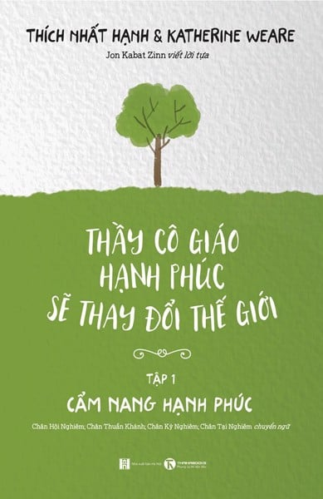
Tập 2 “Đi như một dòng sông” sẽ cung cấp những phương pháp hướng dẫn cụ thể và thực tế để chúng ta có thể bắt đầu, xây dựng, đào sâu và duy trì việc thực tập chánh niệm trong đời sống hằng ngày. Tìm hiểu những cách thức áp dụng, những ý kiến và phản hồi của các giáo viên. Qua đó, chúng ta cùng tìm hiểu xem điều gì đã giúp họ chế tác được năng lượng chánh niệm.

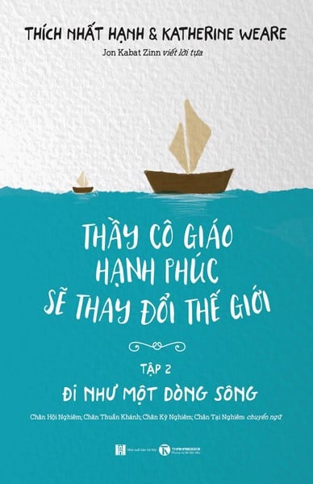
Xã hội ai cũng quý trọng và nâng niu nghề giáo, một nghề không chỉ dùng kỹ năng mà dốc lòng một đời để giảng dạy. Thầy cô không chỉ truyền kiến thức sao cho dễ hiểu mà đóng vai trò là người sẻ chia, là người ươm mầm ngọn lửa, nhiệt huyết trong mỗi học trò luôn hướng đến những giá trị tích cực, thế hệ học trò tương lai hạnh phúc sẽ bắt đầu từ tập thể thầy cô giáo hạnh phúc.
Cuốn sách hiện có tại Thư viện trường THCS Dịch Vọng Hậu với số ĐKCB 4755, 4756,4757 sẵn sàng phục vụ bạn đọc.
CTV. THƯ VIỆN

